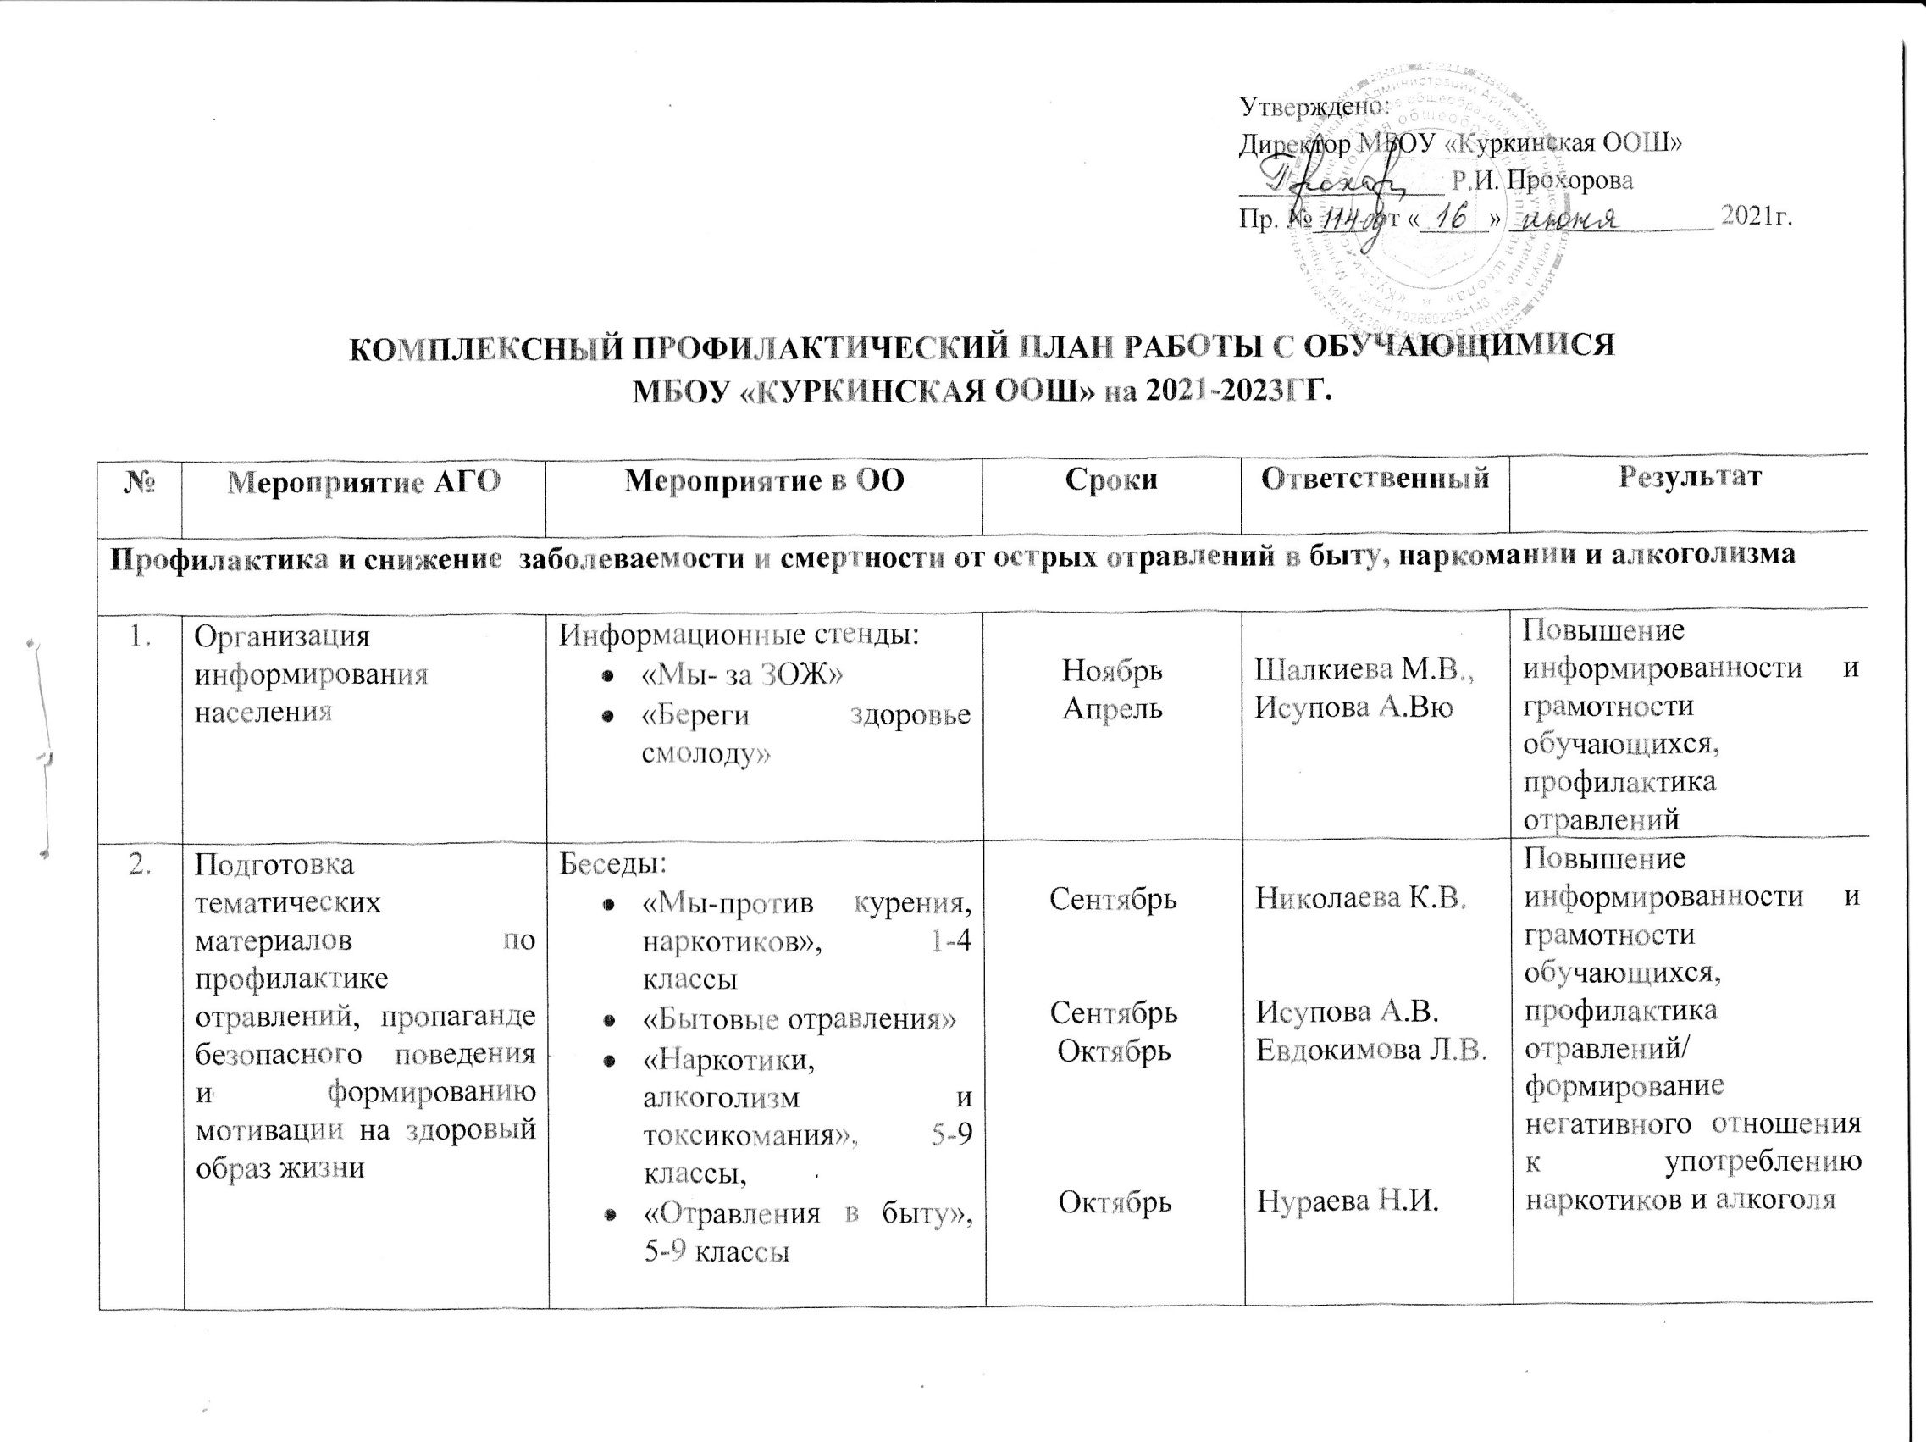Утверждено:
Директор МБОУ «Куркинская ООШ»
_______________ Р.И. Прохорова
Пр. №____ от «_____» _______________ 2021г.

КОМПЛЕКСНЫЙ ПРОФИЛАКТИЧЕСКИЙ ПЛАН РАБОТЫ С ОБУЧАЮЩИМИСЯ
МБОУ «КУРКИНСКАЯ ООШ» на 2021-2023ГГ.

№ | Мероприятие АГО | Мероприятие в ОО | Сроки | Ответственный | Результат
Профилактика и снижение заболеваемости и смертности от острых отравлений в быту, наркомании и алкоголизма

1. | Организация информирования населения | Информационные стенды:  - «Мы- за ЗОЖ»  - «Береги здоровье смолоду» | Ноябрь  Апрель | Шалкиева М.В.,  Исупова А.Вю | Повышение информированности и грамотности обучающихся, профилактика отравлений
2. | Подготовка тематических материалов по профилактике отравлений, пропаганде безопасного поведения и формированию мотивации на здоровый образ жизни | Беседы:  - «Мы-против курения, наркотиков», 1-4 классы  - «Бытовые отравления»  - «Наркотики, алкоголизм и токсикомания», 5-9 классы,  - «Отравления в быту», 5-9 классы | Сентябрь  Сентябрь  Октябрь  Октябрь | Николаева К.В.  Исупова А.В.  Евдокимова Л.В.  Нураева Н.И. | Повышение информированности и грамотности обучающихся, профилактика отравлений/ формирование негативного отношения к употреблению наркотиков и алкоголя
 |  | Просмотр видеофильмов:  - «Профилактика наркомании, алкоголизма»  Выставка рисунков:  - «Мы за ЗОЖ» | Июнь  Май
3. | Разработка, выпуск и распространение листовок, информационных листков, буклетов по темам: | Выпуск буклетов:  - «Профилактика отравлений лекарственными препаратами»  - «Об опасности табакокурения и отравления угарным газом»  - «Оказание первой помощи пострадавшим от острых отравлениях»  - «Что нужно знать родителям о психоактивных веществах»  - «Опасность алкогольных отравлений» | Сентябрь  Октябрь  Октябрь  Ноябрь  Декабрь | Иванова Т.С., Исупова А.В.  Иванова С.Г., Евдокимова Л.В.  Сенаева Л.П., Нураева Н.И.  Шалкиева М.В., Митькина Н.А.  Прохоров Л.А., Иванова Р.М. | Повышение информированности и грамотности учащихся, профилактика отравлений
 | Профилактика экстремизма и гармонизации межнациональных отношений
1. | Проведение социально-значимых массовых мероприятий, направленных на формирование в обществе отношений взаимоуважения и толерантности, воспитание патриотизма | Мероприятия:  - День села | Август | ДК, ОУ, Петрова С.С., Прохор Р.И. | Профилактика экстремизма и терроризма, воспитание уважения, толерантности, патриотизма
2. | Правовое просвещение обучающихся | - Уроки обществознания в 6-9кл. | Сентябрь | Шалкиева М.В. | Повышение информированности и грамотности учащихся
3. | Организация и проведение в ОУ комплексных профилактических мероприятий | - Месячник безопасности | Сентябрь | Прохоров Л.А. | Повышение информированности и грамотности учащихся
4. | Организация и проведение в ОУ общешкольных мероприятий и праздников, направленных на формирование толерантности | - День народного единства  - Культура народов мира | Ноябрь  Декабрь | Шалкиева М.В.  Сенаева Л.П. | Воспитание толерантности
5. | Информационное сопровождение мероприятий, направленных на профилактику экстремизма и терроризма | Оформление информационных стендов по темам:  - «Мы живем на Урале» | Ноябрь | Сенаева Л.П. | Повышение информированности и грамотности учащихся
6. | Повышение профкомпетентности педагогов | Совещание при директоре | Октябрь | Прохорова Р.И. | Повышение информированности и грамотности педагогов и работников школы
7. | Организация контроля условий хранения и использования химических веществ в ОП | Совещание при директоре | Октябрь | Прохорова Р.И. | Повышение информированности и грамотности педагогов и работников школы
 | Профилактика мероприятий по ВИЧ
1. | Организация правового всеобуча для детей и родителей по направлениям:  -профилактика ВИЧ  -права ВИЧ-инфицированных | Проведение уроков:  - Биология  - ОБЖ  Проведение родительского собрания по теме: «Профилактика ВИЧ» | Октябрь  Октябрь |  | повышение уровня информированности учащихся, профилактика ВИЧ-инфекции, повышение правовой грамотности родителей
2. | Проведение ежегодной акции «За здоровый образ жизни! | Акции:  - «Береги жизнь»  - «За здоровый образ жизни» | Ноябрь  Декабрь |  | повышение уровня информированности учащихся, профилактика ВИЧ-инфекции
3. | Организация и проведение профилактических тематических мероприятий | Оформление информационного стенда:  - «СПИД-ВИЧ»  - «Важно знать»  Классные часы:  - «СПИД – ВИЧ» | Сентябрь  Октябрь  Октябрь | Шалкиева М.В.  Исупова А.В.  Шалкиева М.В. | повышение уровня информированности учащихся, профилактика ВИЧ-инфекции
 | Профилактика безнадзорности и правонарушений несовершеннолетних
1. | Ведение банка данных в ОО (детей, оказавшихся в трудной жизненной ситуации) | Формирование банка данных | Август-сентябрь | Шалкиева М.В., классные руководители | Обеспечение профессиональной работы с несовершеннолетними
2. | Проведение операций и акций: | - «Подросток»  - «Молодежь без пива»  - «Безнадзорные дети»  - «Подросток-игла»  - «Беглец»  - «Школьник»  - «Единый День профилактики» | Май - октябрь | Прохорова Р.И., Шалкиева М.В., классные руководители | Профилактика безнадзорности и правонарушений несовершеннолетних в летний период
3. | Проведение рейдов по семьям |  | Каждый месяц | Прохорова Р.И., Шалкиева М.В., классные руководители | Профилактика безнадзорности и правонарушений несовершеннолетних
4. | Организация летнего отдыха, трудоустройство | Организация работы летнего трудового отряда | Июнь | Каптиев Н.И. | Профилактика безнадзорности и правонарушений несовершеннолетних в летний период
 | Профилактика девиантного поведения несовершеннолетних, подростковых суицидов
1. | Мероприятия по профилактике ЗОЖ | Классные часы по темам: «Здорово жить!»  «Моя семья – мое богатство» | Ежемесячно | Классные руководители | Профилактика здорового и безопасного образа жизни
2. |  | Мероприятия по пропаганде ЗОЖ, ценностей жизни по темам:  «Как прекрасен этот мир» «Наш дружный класс» | 1 раз в четверть | Классные руководители
 |  | Соревнования по баскетболу, шахматам, шашкам, лыжным гонкам, пионерболу (между сборными командами классов, учениками и учителями школы) | 1 раз в четверть | Классные руководители | Профилактика буллинга, здорового и безопасного образа жизни
3. |  | Конкурс рисунков по теме: «Посмотри на этот мир, он прекрасен!» | 1 раз в полугодие | Учитель ИЗО, Сенаева Мария Семеновна | Профилактика безопасного образа жизни, развитие эстетического вкуса, воображения
4. |  | Посещение на дому семей, дети которых состоят на ВШУ | 1 раз в четверть | Администрация ОО, классный руководитель | Профилактика безопасного образа жизни
5. |  | Тренинги по профилактике суицидов, табакокурения, ПАФ | 1 раз в четверть | Психолог ОО Иванова Т.С. | Профилактика безопасного образа жизни
6. |  | Проверка социальных сетей обучающихся школы | 1 раз в месяц | Классные руководители | Профилактика безопасного образа жизни

